GIỚI THIỆU SÁCH THÁNG 11
CUỐN SÁCH: BỤI PHẤN
Mục đích giới thiệu: bày tỏ lòng biết ơn đến những người thầy, người cô
Thời gian giới thiệu : ......./11/ 2020
Địa điểm giới thiệu: Trường THCS Bồ Đề
Người giới thiệu:

Kính thưa các thầy cô giáo và các bạn học sinh thân mến!
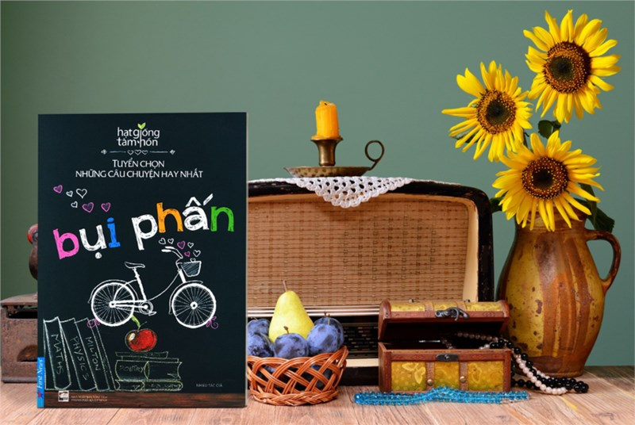
Tháng mười một ùa về, trong mỗi chúng ta chắc hẳn nhiều thầy cô và các em học sinh không khỏi bồi hồi nhớ về những kỉ niệm ngày đầu đến trường, về thầy cô kính yêu bên bạn bè và mái trường mến yêu. Mỗi sáng đến trường lại vang vọng đâu đây những tiếng ca: “Khi thầy viết bảng, bụi phấn rơi rơi. Có hạt bụi nào rơi trên bục giảng. Có hạt bụi nào vương trên tóc thầy,…” lại làm lòng tôi càng xao xuyến hơn.
Nếu như ngày 20/11 là dịp để các thế hệ học trò bày tỏ lòng biết ơn sâu sắc đến người thầy thì “Bụi phấn” mà như một món quà tinh thân để tri ân những con người cao thượng ấy.
Cuốn sách do do First News tổng hợp và được NXB Tổng Hợp TP.HCM ấn hành năm 2018.
Dù chúng ta là ai, sinh ra ở đâu và đang làm gì, chắc hẳn ai cũng từng ít nhất một lần được soi rọi bởi nguồn sáng tận tụy ấy. Trước khi trở thành thầy cô giáo, các thầy các cô cũng đã từng trải qua những tháng ngày là học sinh, được các thầy cô của mình dìu dắt. Thầy cô không chỉ là người truyền dạy kiến thức, thầy cô còn là người vun đắp cuộc đời, nuôi dưỡng ước mơ, bồi dưỡng tâm hồn. Thầy cô dạy chúng ta trưởng thành và làm người đúng nghĩa.
“Bụi Phấn” là tuyển tập những câu chuyện Hạt giống tâm hồn hay nhất về tình Thầy Trò, được thiết kế rất đẹp và công phu, để mỗi người con, những thế hệ học trò bày tỏ lòng thành kính, biết ơn đến với những Thầy, Cô giáo.
Bạn đọc sẽ được xem bức thư nổi tiếng của tổng thống Abraham Lincoln gửi thầy giáo của con trai, những câu nói ấn tượng của các danh nhân như William Arthur Ward, Albert Camus… Trong những trang sách này, các bạn sẽ tìm thấy vẻ đẹp của trái tim và tâm hồn người thầy, sẽ được chạm vào những kỉ niệm thân thương bên mái trường với ghế đá, những bài kiểm tra… Tất cả đều là những kỷ niệm khó phai trong ký ức mỗi người. Những câu chuyện trong cuốn sách thân thuộc đến mức dường như đó cũng chính là câu chuyện, mảnh ghép kỉ niệm của mỗi bạn.
Nội dung cuốn sách gồm 4 phần:
- Phần 1: Tận tụy và thấu hiểu
- Phần 2: Cảm thông và nâng đỡ
- Phần 3: Chạm đến trái tim – thay đổi cuộc đời
- Phần 4: Tri ân và những bài học quý báu
“Bụi Phấn” với những câu chuyện ý nghĩa, giản dị, sâu sắc lay động lòng người về tấm lòng tận tụy và trái tim yêu thương không ngừng nghỉ của người thầy. Trong những trang sách này, bạn sẽ tìm thấy vẻ đẹp của trái tim và tâm hồn người thầy lại một lần nữa được sống dậy trong vinh quang của lòng biết ơn và sự trân trọng. Và hơn tất cả, lung linh, tươi đẹp tỏa sáng là tình cảm thầy trò được kết lại, bện chặt bởi những sợi dây vô hình.
“Bụi phấn” những hạt bụi vô hình ấy đã chắp cánh đưa người học trò bước tới tương lai, tới những bài học tri thức lẫn bài học cuộc sống vô cùng quý giá. Những người thầy, người cô ấy chẳng quan tâm tới mái tóc mình đang ngày một bạc thêm, còn những người học trò cũng chẳng ai có thể đếm được có bao nhiêu hạt bụi đậu vào mái tóc thầy trong từng tiết học. Đọng lại trong đó là một nỗi niềm ưu tư về cuộc sống, về tương lai của những thế hệ học trò.
Cảm ơn suối nguồn thương yêu bất tận. Cảm ơn các tác giả đã mang đến cho thầy trò chúng tôi một món ăn tinh thần vô cùng quý giá nhân ngày Nhà giáo Việt Nam.
Cuốn sách hiện có tại thư viện nhà trường. Kính mời thầy cô và các bạn đón đọc.

